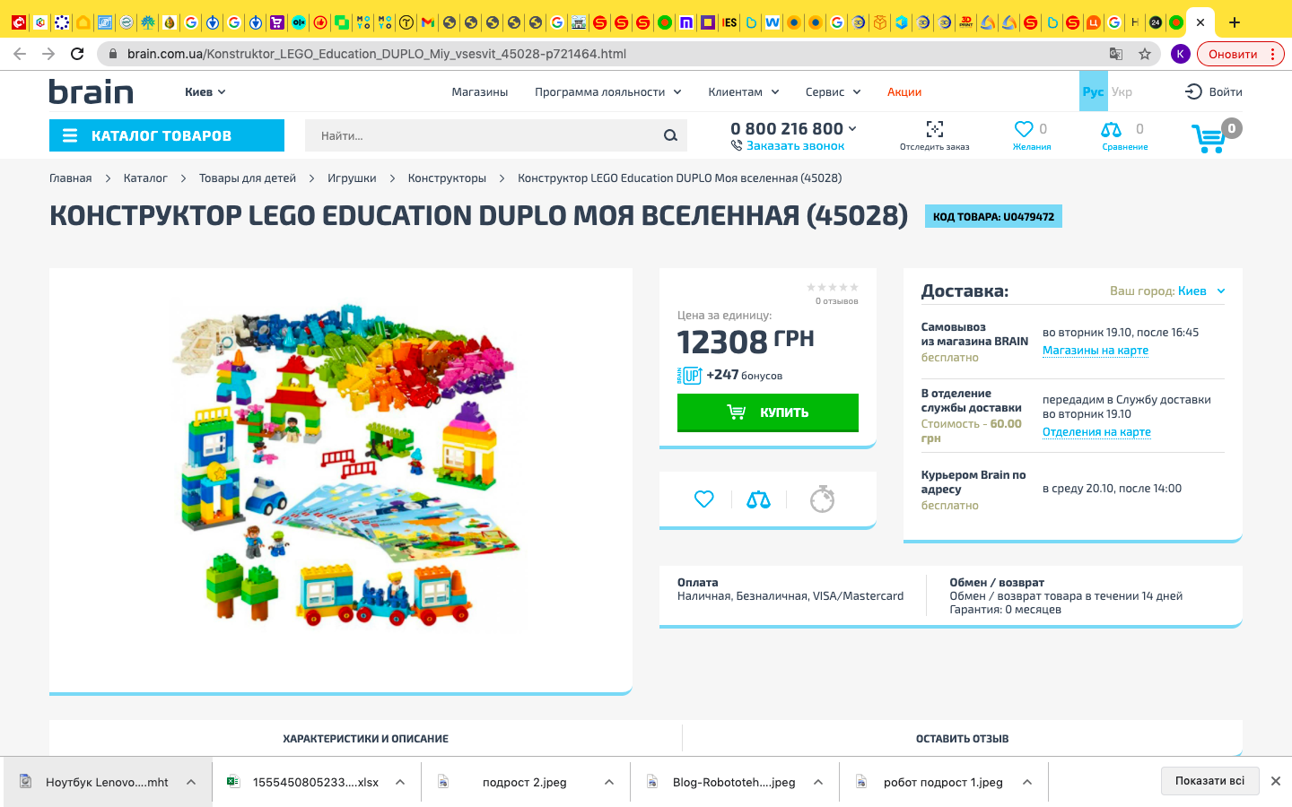

Набір «Мій великий світ» надає можливості для ігрового навчання і допомагає дітям дошкільного віку дізнатися про світ навколо в процесі виконання веселих завдань по збірці, захоплюючих ігор і обміну ідеями.

Цей освітній набір LEGO допоможе дітям стати впевненими в своїх знаннях і уміннях, розвинути у них найважливіші соціальні навички, такі як спілкування і спільна робота, розуміння ролей і обов'язків в суспільстві.

Працюючи в групах по 2-10 чоловік, діти збиратимуть свій будинок, ресторан, автобусну зупинку, лікарню та пожежну станцію, використовуючи 480 різнокольорових кубиків, фігурок, колісних шасі, вікон, дверей і будівельних пластин LEGO DUPLO. Вони зможуть зібрати і дослідити літак, автомобіль і навіть підводний човен. Вони будуть використовувати свою уяву, щоб створювати власних фантастичних тварин і придумувати для них все нові і нові дивовижні пригоди.

Набір «Мій великий світ» включає в себе всі матеріали, необхідні для підготовки і проведення захоплюючих занять, в тому числі картку «Перші кроки» з п'ятьма ідеями завдань початкового рівня і десять двосторонніх карток з ідеями для збірки.

